16 октября 2013 года, среда
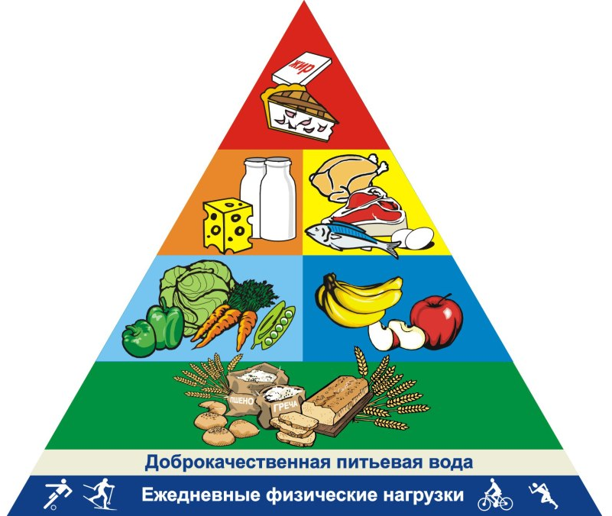 | Всемирный  день  здoрoвoгo  питания

Здоровое, правильное питание, является одним из наиболее значимых аспектов образа жизни человека и факторов его здоровья. Древняя мудрость гласит: «Мы есть то, что мы едим».
Цель Всемирного дня здoрoвoгo питания - привлечение внимания общественности к проблемам питания в современном обществе. Отмечается «Всемирный день здoрoвoгo питания» ежегодно 16 октября.
По данным Всемирной организации здравоохранения, 80 процентов всех заболеваний связаны в той или иной степени с питанием, а 40 процентов из них связаны напрямую с фактором питания человека.
Оптимальное здоровое питание может способствовать не только улучшению вашего самочувствия, бодрости, энергичности и активности, но также позволит снизить риски развития серьезных сердечно-сосудистых заболеваний, онкологических, желудочно-кишечных и других заболеваний, значительно ухудшающих качество вашей жизни.
Питайтесь правильно, не жалейте времени на приготовление здоровой свежей пищи, отказывайтесь от суррогатного быстрого питания и вы существенно измените свою жизнь к лучшему!

Координатор ЗОЖ
СОШ № 4им.К.Макпалеева

